ГБС(К)ОУ "Специальная (коррекционная) общеобразовательная школа-интернат № 2 VIII вида" с.Усть-Кулом

**Интеллектуальное казино**

Урок-игра по обществознанию

в специальной коррекционной школе VIII вида

8 класс

Институт президентства

Разработала учитель обществознания Лютоева Н.С.

Цели:

1. Выяснить уровень знаний учащихся по теме.

2. Развить познавательную активность учащихся.

3. Расширить кругозор учащихся.

4.Развить умения принимать решения самостоятельно.

Оборудование:

ФИШКИ – «умки» - поменьше. Фишки «умы» - побольше.

Касса цифр на каждого учащегося. «Аукционный» молоток.

Правила игры:

Играют одновременно участников.

Перед каждым учащимся находится «первоначальный капитал» - 10 фишек – «умок». Перед каждым вопросом каждый ученик «делает ставку» - кладет на край стола «умки». В случае правильного ответа – ставка удваивается, в случае неправильного – теряется. (Учитель или добавляет фишки, или забирает ставку). Можно обменять 10 маленьких «умок» на 1 «ум». В конце урока подсчитывается количество «заработанных» фишек.

Учитель читает вопрос и несколько вариантов ответа. По сигналу учителя – удар молотка дети одновременно поднимают кассу цифр с цифрой, соответствующей, по их мнению, правильному ответу. Учитель сразу контролирует результаты, сообщает верный ответ, раздает и убирает фишки.

В начале игры ведущий знакомит класс с правилами игры и произносит примерно следующий текст:

Добрый день, дорогие умники и умницы! Я приветствую вас в нашем Интеллектуальном казино!

Наше казино – то самое место, где каждый, кто честен, смел и безызвестен, может заработать деньги не как-нибудь, а своим собственным умом, своими собственными знаниями. Как говорится: один ум хорошо, а два лучше. В течение игры вы сможете как увеличить своё «умственное состояние», так и стать банкротом, потеряв всю свою наличность.

Если вы ошибаетесь – тогда не отчаивайтесь – ваши «умы» пополнят кассу нашего весёлого казино.

**Примерные вопросы для урока:**

1. Кто в России был первым всенародно избранным президентом?

**Ельцин**

Брежнев

Путин

Медведев

2.Один рабочий день Президента РФ (выберите лишнее):

вносит законопроект на рассмотрение Думы,

**снимает с должности директора коммерческого банка,**

подписывает указ об отставке председателя Конституционного суда,

назначает Генерального прокурора.

3.На сколько лет избирается президент РФ?

На 4 года

**На 6 лет**

На 10 лет

Бессрочно

4.С какого года в России введен институт президентства

1971

**1991**

2001

5.Как называется орган государственной власти, который назначает выборы Президента РФ?

**(Совет Федерации)**

Государственная дума

Конституционный суд

6.Гражданином, какого государства должен быть кандидат в Президенты в РФ?

**(РФ)**

России, Украины и Белоруссии

Любого

7.Сколько лет должно быть кандидату в Президенты РФ?

Старше 18 лет

**(старше 35 лет)**

Старше 21 года

8.Кто избирает Президента РФ?

**(граждане РФ)**

Граждане Москвы и Санкт-Петербурга

Депутаты государственной думы

9.С какого возраста граждане РФ могут участвовать в выборах Президента РФ?

**(18 лет)**

21 года

35 лет

10.В какой день недели обычно проходят выборы?

Понедельник

Любой день недели

**(воскресенье)**

11.Какой документ необходимо предоставить для участия в выборах?

**(паспорт)**

Паспорт, ИНН

Паспорт, ИНН,СНИЛС

12.Сколько % голосов избирателей должен получить один из кандидатов в Президенты РФ, если их два?

**(более 50 %)**

Более 25%

Более 70%

13.Сколько сроков подряд может занимать Президент РФ?

один

**(только два)**

три

14. Что соответствует процедуре вступления в должность Президента РФ?

15. Что соответствует процедуре отрешения от должности Президента РФ?

**Импичмент, 15**

**(инаугурация), 14**

Коронация

Конституция

16.Где работает президент РФ?

**В кремле**

В здании государственной думы

В здании ООН

17.На чем присягает президент РФ

**На конституции**

На гражданском кодексе

На уголовном кодексе

18. Выберите штандарт Президента РФ.

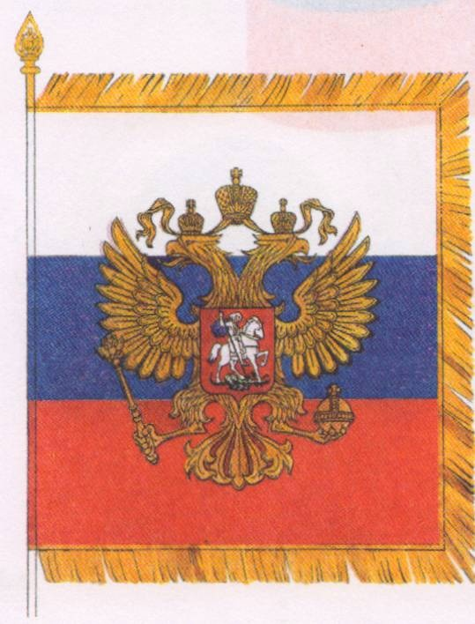

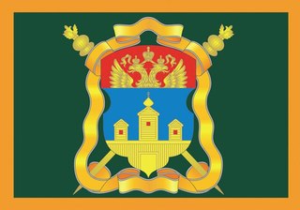



**Если осталось время:**

Задание «Присяга президента Российской Федерации». Детям раздаются карточки с текстом клятвы президента. Некоторые слова пропущены. Каждое верно вставленное учащимся слово вместо звездочек приносит ему 1 «умку».

«********* (клянусь) при осуществлении полномочий *********** (президента) Российской Федерации уважать и охранять ******** (права) и свободы человека и гражданина, соблюдать и защищать Конституцию Российской Федерации, защищать суверенитет и независимость, безопасность и целостность ************ (государства), верно служить ********* (народу)»

В конце игры подсчитываются «заработанные» детьми «умки», подводятся итоги, оценивается работа учащихся.